Лабораторная работа №10

Простейший вариант

Бадалов Заури Эльвин оглы

Содержание

# 1 Цель работы

Приобрести навыки работы с файлами на языке NASM и научиться управлять правами доступа к файлу.

# 2 Выполнение лабораторной работы

Создаю файл lab10-1.asm в рабочей директории lab10. (рис. ??).



Создание файла lab10-1.asm

Записываю в файл lab10-1.asm текст программы. (рис. ??).

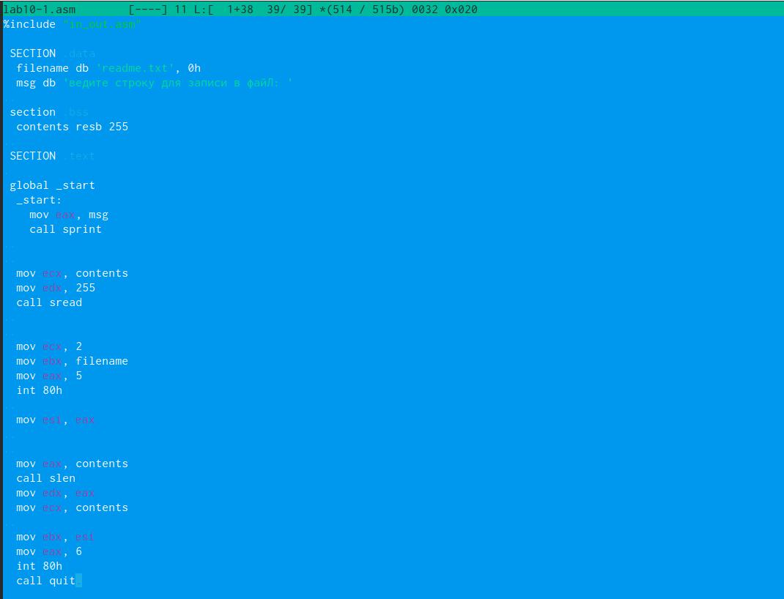

Текст программы в lab10-1.asm

Проверяю работу программы. (рис. ??).



Запуск программы

Запрещаю исполнение для файла lab10-1.asm. (рис. ??).

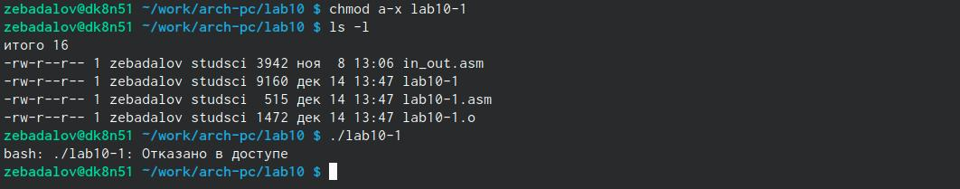

Запрет исполнения файла lab10-1.asm

Как следствие, не получается исполнить этот файл.

При разрешении исполнения файла с расширением .asm и его исполнении, выводится большое количество ошибок. (рис. ??).

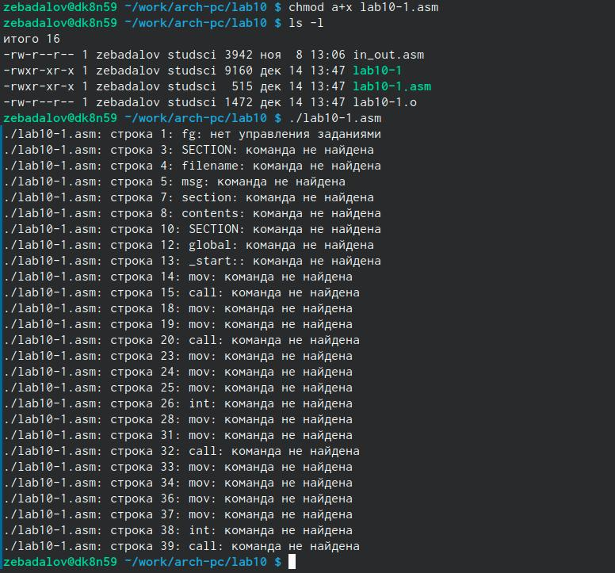

Разрешение исполнения файла lab10-1.asm

#Задания для самостоятельной работы

Пишу программу по заданию. (рис. ??) и (рис. ??).

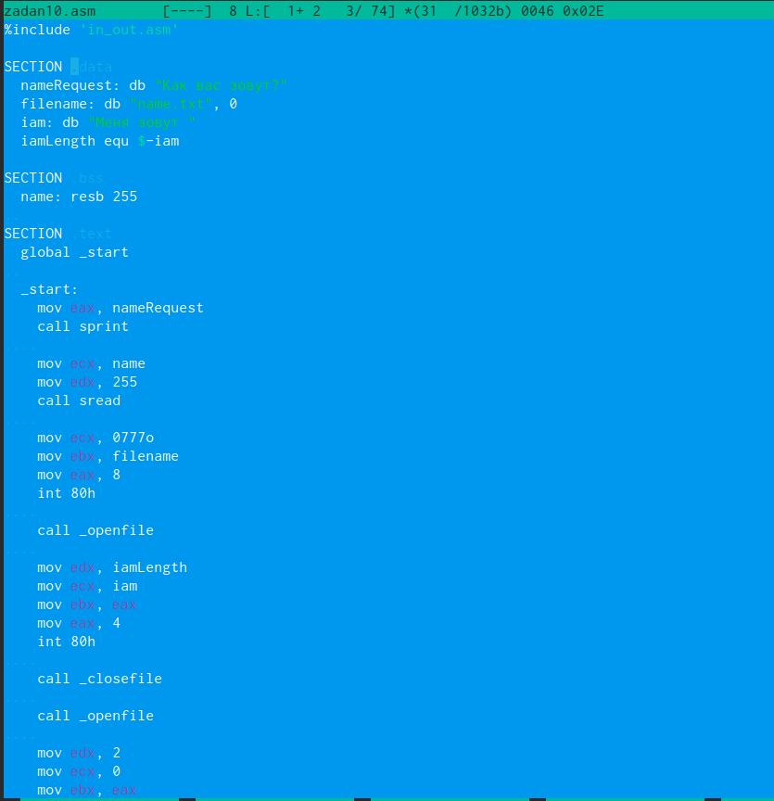

Текст программы в zadan10.asm (1)

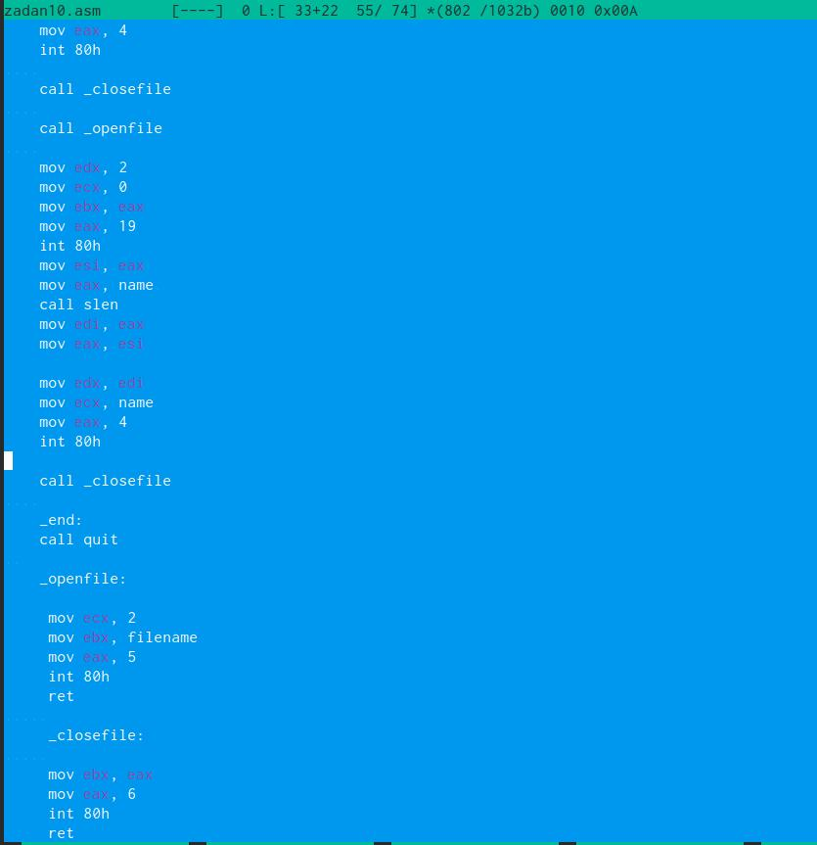

Текст программы в zadan10.asm (2)

Проверяю работу программы. (рис. ??).



Запуск программы

# 3 Выводы

Были приобретены навыки по рабте с файлами NASM и правами доступа к файлам.